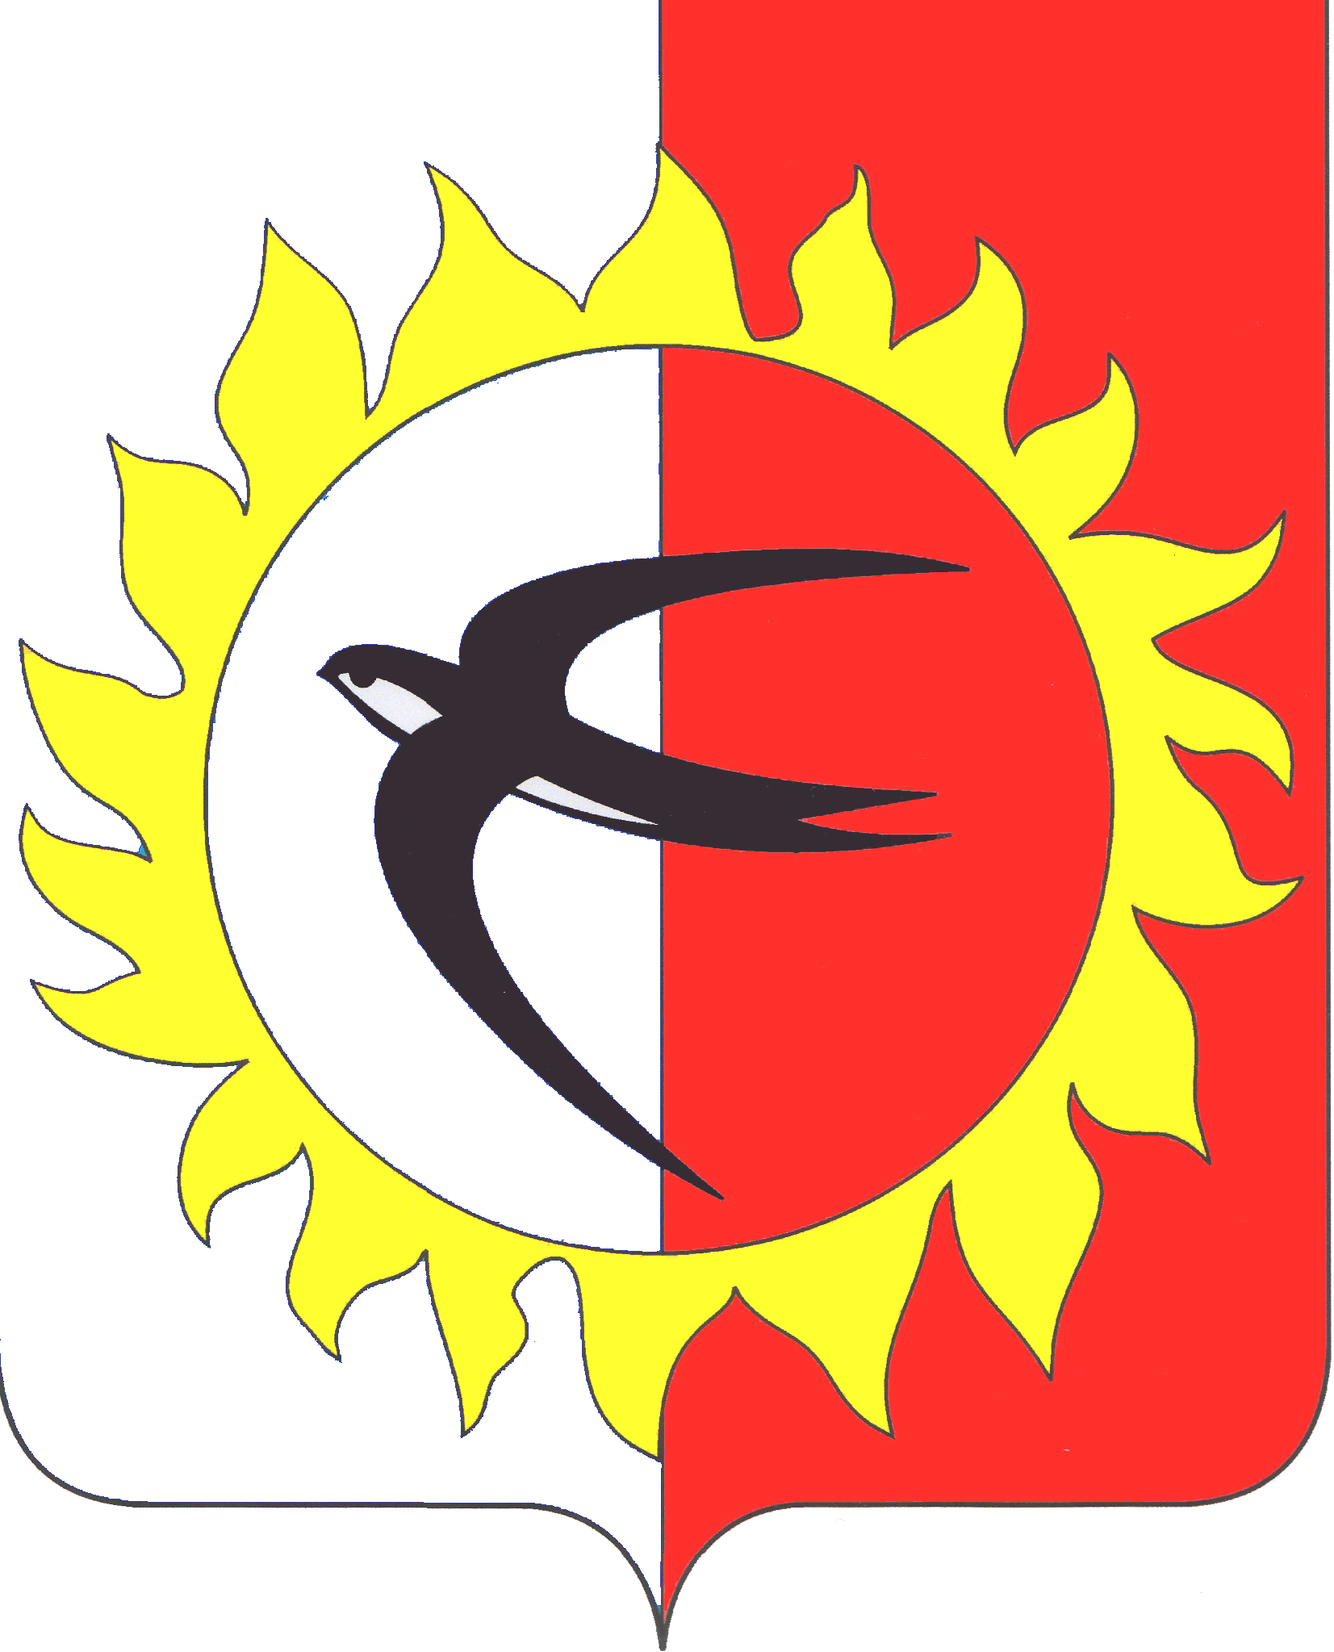

АДМИНИСТРАЦИЯ
ПОЖАРСКОГО МУНИЦИПАЛЬНОГО ОКРУГА
ПРИМОРСКОГО КРАЯ

П О С Т А Н О В Л Е Н И Е

07 октября 2024 года | пгт Лучегорск | № | _1018-па
О внесении изменений в постановление администрации Пожарского муниципального округа Приморского края от 10 июля 2024 года № 714-па «Об утверждении Схемы размещения нестационарных торговых объектов, расположенных на общественных территориях Пожарского муниципального округа Приморского края»

В соответствии с Федеральным законом от 06 октября 2003 года № 131-ФЗ «Об общих принципах организации местного самоуправления в Российской Федерации», Уставом Пожарского муниципального округа администрация Пожарского муниципального округа Приморского края, на основании заявления индивидуального предпринимателя Нестеровой Ираиды Дмитриевны и соглашения о расторжения договора №15-НТО от 26 января 2022 года администрация Пожарского муниципального округа Приморского края

ПОСТАНОВЛЯЕТ:

- Внести следующие изменения в постановление администрации Пожарского муниципального округа Приморского края от 10 июля 2024 года № 714-па «Об утверждении Схемы размещения нестационарных торговых объектов, расположенных на общественных территориях Пожарского муниципального округа Приморского края» (далее - Схема НТО):
  - Исключить из Схемы НТО хозяйствующего субъекта индивидуального предпринимателя Нестерову Ираиду Дмитриевну (№41 в Схеме НТО);
1.2. считать свободным в Схеме НТО место для размещения нестационарного торгового объекта под порядковым номером № 41.
- Настоящее постановление вступает в силу со дня его подписания.
- Отделу информационных технологий администрации Пожарского муниципального округа разместить настоящее постановление на официальном сайте администрации Пожарского муниципального округа Приморского края в сети Интернет.
- Контроль за исполнением настоящего постановления возложить на первого заместителя главы администрации Пожарского муниципального округа.

Глава Пожарского муниципального округа В.М. Козак

ЛИСТ СОГЛАСОВАНИЯ
проекта постановления администрации Пожарского муниципального округа

О внесении изменений в постановление администрации Пожарского муниципального округа Приморского края от 10 июля 2024 года № 714-па «Об утверждении Схемы размещения нестационарных торговых объектов, расположенных на общественных территориях Пожарского муниципального округа Приморского края»

Должность | Фамилия, инициалы | Дата поступления документов | Замечания, подпись | Дата согласования
Первый заместитель  главы администрации Пожарского муниципального округа  Руководитель аппарата администрации Пожарского муниципального округа  Начальник правового отдела администрации Пожарского муниципального округа  Начальник отдела экономики  и проектного управления администрации Пожарского муниципального округа | Пуцик а.М.  Мельник О.М.  Бирюков А.С.  Голоха Л.В.

Постановление разослать: отдел экономики и проектного управления
Начальник отдела экономики
и проектного управления администрации Пожарского муниципального округа
________________________________________________ Голоха Л.В.
Передано в Общий отдел администрации Пожарского муниципального округа _____________________ 2024 г.

